***Развивать челюстные мышцы и***

***мышцы языка.*** Эффективное пережёвывание грубой пищи, полоскание рта, надувание щёк, перекатывание воздуха из одной щеки в другую и т.д.

***Вкусные игры***

**1.**облизываем губки – варенье, мед;

**2**.высовываем язычок – возьми ягодку, конфетку и убираем в рот на язычке ягодку/конфетку;

**3**.облизываем чупа- чупс тянемся к нему язычком вверх, вниз, вправо, влево;

**4**.показываем зубки – у кого есть зубки?

**5**.лакаем молоко как кошка;

**6**.макаем кончик языка в сахар или декоративную сладкую обсыпку и пробуем по заданию донести на язычке до рта, внутренней стороны щечек, неба;

**7**.катаем во рту вишенку или круглое драже;

**8**.тянем зубками мармеладных червячков, губками собираем червячка в ротик;

**9**.проводим язычком различные дорожки на поносе с сахарной пудрой;

**10**.вытаскиваем заранее воткнутые кусочки сладких палочек из яблока или апельсина.

***Артикуляционные упражнения***

1.Игры с различными звуками: цокаем как лошадка, сопим как ежик, чмокаем- целуемся.

2.Развиваем артикуляционные мышцы:

-надуваем пузырь щеками – лопаем ладошками;

-показываем язычок – дразнимся, язычок выглянул из ротика и спрятался обратно;

***Игры на развитие слухового восприятия.***

-угадай, что звучит?

-жмурки

-в какой руке звучало?

-быстро –медленно

-громко – тихо

-справа – слева

-если звучит барабан – прыгаем,если треугольник, хлопаем в ладоши.

***Развиваем пальчики — стимулируем речевое развитие.***

-предложите своей маленькой дочурке превратиться в Золушку и разложить в две разные кружечки фасоль и горох, которые Вы перемешали в большой чашке.

-с сынишкой можно провести игру-соревнование на скорость. Кто скорее, папа или сын разложит большие и маленькие болтики или гайки в два разных контейнера?

-покажите малышу, как можно складывать забавные фигурки из спичек или счетных палочек. Пусть сложит лесенку, елочку, домик, кроватку для куклы.

-выкладывайте с ребенком узоры из гороха, фасоли, желудей. Используйте для основы картонку с тонким слоем пластилина.

-лепите со своим малышом из пластилина, играйте в мозаику и пазлы.

-учите ребенка застегивать и расстегивать пуговицы, шнуровать ботинки, плести

косички из разноцветных шнурков.

*Разговаривайте с ребёнком только на правильном русском языке, ни в коем случае не используйте «детский язык». Каждый день читайте ребенку короткие стихи и сказки. Чаще разговаривайте с ним, терпеливо отвечайте на все его вопросы, поощряйте желание их задавать*.

***Для развития дыхания ребенка используются множество дыхательных игр:***

-сдувать снежинки, бумажки, пушинки со стола, с руки;

-дуть на легкие шарики, карандаши, свечи;

-дуть на плавающих в тазу уточек, корабликов, дуть на всевозможные вертушки и прочее;

-надувать надувные игрушки, воздушные шары, пускать мыльные пузыри;

-поддувать вверх пушинку, ватку и так далее.

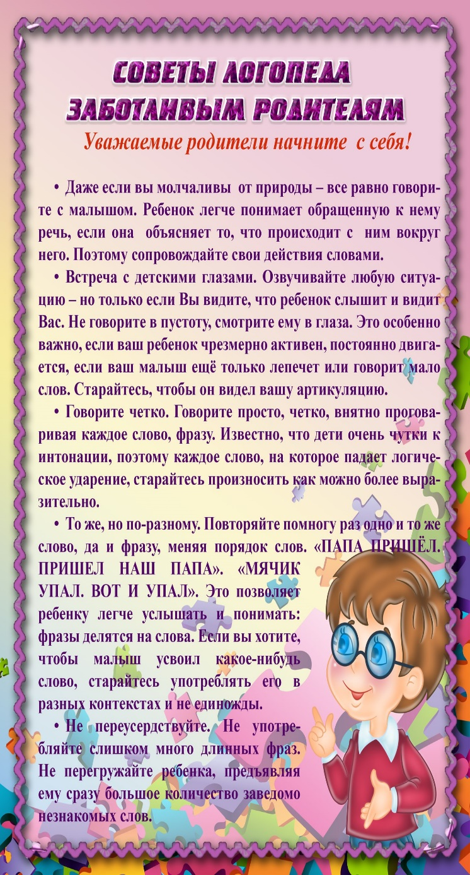**Рекомендации для родителей.**

**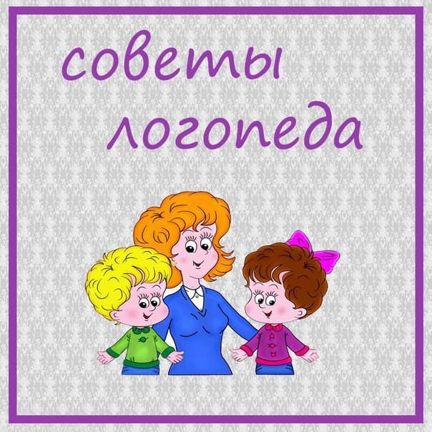*Как подготовить ребенка к поступлению в***

***логопедическую группу***